PHP中的运算符号

# 运算符的分类

按照元来分类：

一元运算符

二元运算符

三元运算符

按照功能来分：

算术运算符

逻辑运算符

…….

# 算术运算符

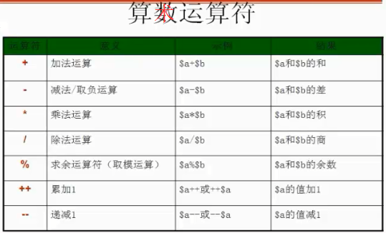

## 加号+



**在PHP中**，+号只有加法运算的作用，没有连接字符串的作用。在其他运算中，+号还具有连接字符串的作用。

## 求模%



**PHP中的%功能**：先将小数转化为整数，再求余数。

**余数的正负**由**%前面的数的正负**决定。

## ++与—

自增与自减运算符

**$aa ++** 先使用变量值，然后再加1；

**++ $aa** 先使变量值加1，然后再使用变量。

对于整型和浮点型数据来说，都是自增1或自减1;

对于布尔值来说，不会发生任何变化，原来是true，结果还是true；原来是false，结果也是false。



对于**字符串**来说，**最后一个字母**会继续按照字母表循环增长或减小。如果是z，则加一变为a。并且前面的字母也会加1，类似，进位一样。

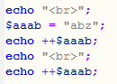 

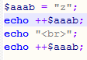 当前面没有字符时，就在前面加a。相当于满10进1一样。

# 赋值运算符

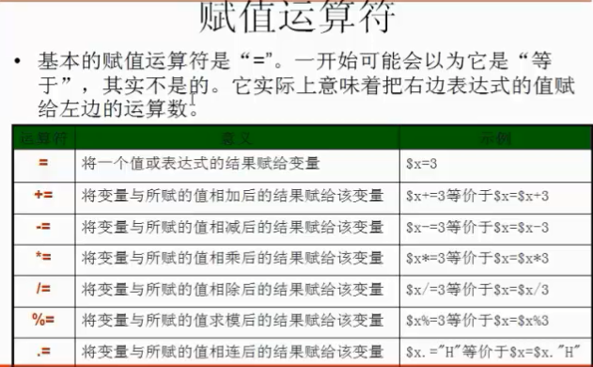

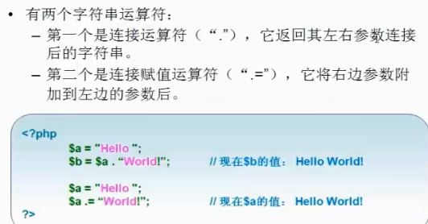

**点.的作用**，点在PHP中作用是连接字符串。

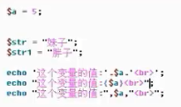

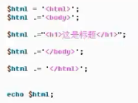

# 比较运算符

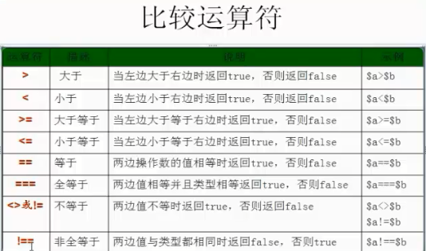

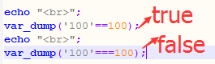

由于PHP是一种弱类型的语言，所以有了等于与全等于的符号。

全等于：不仅值相等，且类型相同。

等于：只需要值相等。

不等于：值不相等则为true。

不全等于：值相等且类型相同返回false，否则返回true。

# 逻辑运算符

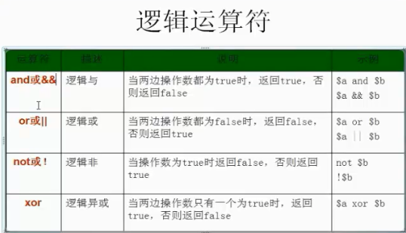

判断闰年：

**能够被4整除但是不能被100整除或者能够被400整除**。

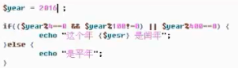

逻辑运算符的短路问题：

&& and 当前面是false时，后面的语句不执行判断；

|| or 当前面是true时，后面的语句不执行判断。

位操作符& | ，无论什么情况，前后语句都会执行。

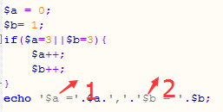

解释： 由于赋值运算符的优先级最低，所以if语句的判断条件为**if($a = (3||$b=3))**

由于3为真，所以后面$b=3不执行，所以$a = true，由于布尔值++，布尔值不变，所以最后输出为1；$b++,就是数值加1，输出结果为2。

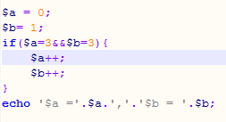

解释：同理**if($a = (3&&$b=3))，所以后面的语句$b=3执行了。**